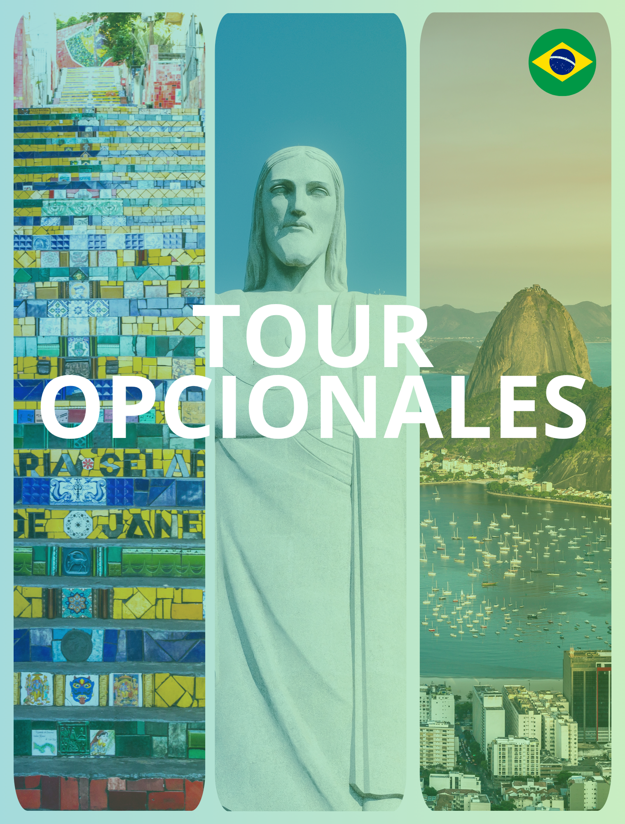

Tours Opcionales:
ROXY DINNER SHOW – USD 215 POR PAX (MÍNIMO 2 PAX)
Ven a vivir una experiencia única en la cena espectáculo de Roxy. Sumérgete en la vibrante cultura de Brasil con muestra "Ese Abrazo"! Nuestra Cena Show honra la diversidad gastronómica y cultural de Brasil, celebrando el folklore, las historias y energía de nuestras regiones con una sinfonía de música, gustos, baile y emoción. ¡Prepárate para una experiencia sensorial única que celebra el alma de Brasil! Actuaciones increíbles coreografía y banda sonora impresionantes y cautivadoras, auténtico irá acompañado de una cena firmado por el chef Danilo Parah. Nuestro menú elogia la diversidad culinaria brasileña con platos que destacan los mejores ingredientes de cada región del país. Ven y sé parte de este mágico viaje al corazón de Copacabana y prepárate para una noche donde colores, sonidos y sabores se integran para brindar una experiencia incomparable. No incluye bebidas. Abierto de Jueves a Domingo de 18h00 a 23h.

TOUR PETRÓPOLIS – USD 72 POR PAX (MÍNIMO 2 PAX) La Historia Imperial Brasileña está contada a través de una ciudad con su arquitectura, urbanismo, monumentos, Catedral Neogótica, Mausoleo Imperial y Palacios, además del Museo Imperial con todo el acervo histórico de la Realeza. También se visita la Casa de Santos Dumont (entrada no incluida), el Reloj de las Flores y la tradicional tienda de chocolates de Petrópolis. Incluye almuerzo. Funciona Martes, Jueves y Sábado.

TOUR FÚTBOL CARIOCA – USD 155 POR PAX (MÍNIMO 2 PAX)

Tour en regular compartido con otras personas saliendo de los hoteles de Leme, Copacabana, Ipanema, Leblon y São Conrado con destino a Maracanã, escenario de momentos futbolísticos. En este tour conocerás el backstage del estadio de fútbol más importante de Brasil, verás la colección de objetos históricos sobre momentos importantes, partidos y jugadores en el estadio. Visite el vestuario, la sala de calentamiento, la conferencia de prensa y el área de lanzamiento. Aprovechas para hacerte fotos junto a la línea de banda del campo, en el banquillo o en la zona de público. Continuando con la pasión por el fútbol, la gira continúa hasta el Tour da Gávea. Conocerás y verás grandes recuerdos y logros de “Mengão”, un viaje por la historia, con una rica colección de imágenes, audios, camisetas y una réplica del vestuario del equipo campeón de la Copa Intercontinental (Mundial) de 1981. Funciona de Martes a Sábado, duración 4h.

TOUR FAVELA DA ROCINHA – USD 55 POR PAX (MÍNIMO 2 PAX)
Es una experiencia educativa y socialmente responsable si está buscando una perspectiva más profunda de la ciudad de Río. El paseo presenta otra perspectiva de Río: La Favela. El tour no solo explica cómo son las favelas, sino que también ofrece una nueva comprensión de los diferentes aspectos de la sociedad brasileña. Después de algunos comentarios iniciales sobre el contexto de las favelas en Río en la sociedad brasileña. Llegada a la Rocinha, visita a una terraza con un descanso para tomar fotografías de la increíble vista sobre la ciudad, hablar sobre seguridad, infraestructura local y otros aspectos de las favelas. Explore la vibrante zona comercial. Explicaciones sobre arquitectura, servicios públicos, carnaval. Continuamos con la visita a Vila Canoas, atravesando las estrechas callejuelas de la comunidad, parada opcional para tomar algo en un bar. Información sobre servicios públicos y en particular sobre el proyecto de urbanización de las favelas.

TOUR CARNAVAL EXPERIENCE – USD 90 POR PAX (MÍNIMO 2 PAX)
Tour en regular compartido con otras personas a Ciudad del Samba para conocer más sobre la más grande fiesta popular del Mundo. En este recorrido vamos a visitar el cobertizo de Grande Río, una tradicional escuela de samba de Río de Janeiro donde puedes aprender más sobre la historia del Carnaval y conocer de puerto las fantasías! Con una aula de Samba con especialista de la escuela este recorrido también cuenta con la tradicional Capirinha, un drink típico con la cara de Brasil. Funciona todos los días.

TOUR PARAÍSO TROPICAL Y SENDERO A LA PIEDRA DEL TELÉGRAFO – USD 95 POR PAX (MÍNIMO 2 PAX)
Un tour para los amantes de la naturaleza y la fotografía. La piedra del telégrafo está localizada en la zona de Barra da Tijuca con unas vistas hermosas al mar, la playa y la montaña y gracias a su forma, permite sacar fotos únicas y divertidas en la cuales va a generar la ilusión que estás cayendo al precipicio. En este paseo realizaremos un paseo panorámico en Jeep paseando por las playas de Barra da Tijuca. Luego de una caminata por la naturaleza de 50 minutos llegamos a la cima del tan soñado lugar, la piedra del telégrafo donde tendremos vistas inigualables de barra da tijuca y podremos sacar las tan esperadas fotos.

TOUR A BÚZIOS CON PASEO DE BARCO Y ALMUERZO – USD 88 POR PAX (MÍNIMO 2 PAX)
Saliendo de dos hoteles en Río de Janeiro y cruzando el puente Río - Niterói hacia la ciudad de Armação dos Búzios, ubicada en la Región de Lagos. También conocida como Búzios, es una península de ocho kilómetros de largo y 23 playas. Se hizo famoso internacionalmente después de la visita de la francesa Brigitte Bardot, quien lo visitó en 1964 y muchos visitantes lo conocieron como el Saint-Tropez brasileño. Visita a Praia da Tartaruga, João Fernandes, Azeda y Azedinha. Recorrido escolar desde el muelle hasta Praia da Armação. Regreso y almuerzo (Buffet) Tiempo libre (1h) para pasear por la Rua das Pedras en el Centro. Regreso a Río de Janeiro.

TOUR A ANGRA DOS REIS CON PASEO DE BARCO Y ALMUERZO – USD 80 POR PAX (MÍNIMO 2 PAX)
Tour en regular compartido con otras personas saliendo de hoteles en Río de Janeiro para Angra dos Reis, una ciudad ubicada en la Costa Verde, en la región sur del estado de Río de Janeiro. En este tour, descubrirá algunas de las hermosas islas del Brasil, de aguas cristalinas y arenas blancas, embarcó en un barco para iniciar el recorrido por Lagoa Azul, Freguesia de Santana, Araçá o Praia da Baleia y Japariz, donde se realiza el almuerzo Buffet en un restaurante en la playa. Regreso al muelle y Río de Janeiro..

